直立锁边金属屋面新型移动式卡件的应用
张鹏 董能
（中建三局装饰有限公司）
摘要：直立锁边金属屋面系统由于其屋面无穿透式螺钉外露、漏水隐患小、外观整体性和观感性强等优点，受到很多业主和建筑师的青睐，在大型的会展中心及机场车站站房得到广泛的应用。但近年来很多大型建筑的金属屋面板被风掀开的案例屡屡发生，其中一部分原因是铝合金固定支座破坏而使整个屋面系统破坏。武汉英特宜家幕墙工程采光顶直立锁边金属屋面系统使用“两片式” 移动卡件，在安装便捷方面、安装牢固方面展现了良好的效果。
关键字：直立锁边金属屋面系统；移动式卡件；铝合金固定支座

直立锁边金属屋面系统支座破坏
直立锁边金属屋面系统一直以来由于其优越的性能都受到很多业主和建筑师的青睐，在国内大型会展中心、机场、车站站房得到非常广泛的应用。该系统的主要特点：
（1）采用暗扣式直立锁边的固定方式，面板咬合在高强度的铝合金支座上，屋面无穿透式螺钉外露，整个屋面不仅美观，而且消除了传统压型板常见的漏水隐患。
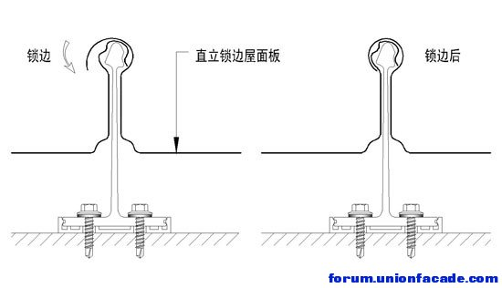
无螺钉外露
2、采用集装箱移动式生产设备进行现场生产，可根据工程的实际需要生产任意长度的屋面板，不受运输条件限制，从而避免屋面板的纵向搭接，减小漏水的可能性，提高屋面的整体性和美观性。
3、暗扣式固定方式，利用屋面安装的先后顺序采取叠盖方式，锁边后起到固定的作用，且由于在纵向上屋面板可在固定座上滑动，解决了由于屋面板过长而产生的伸缩过大引起的温度应力过大的问题。
但是近年来很多大型建筑的金属屋面板被风掀开的案例屡屡发生，其中一部分原因是由于铝合金固定支座失效而导致金属屋面面板破坏，造成很大的经济损失，一些案例的照片如下：
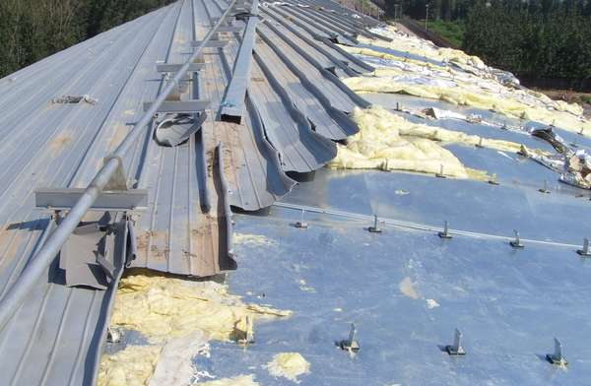
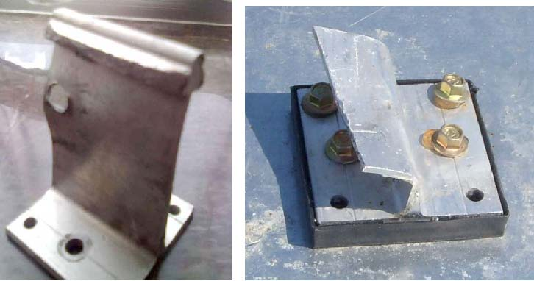
铝合金磨损严重/铝合金变形断裂

移动式卡件与传统铝合金支座的对比
武汉英特宜家购物中心幕墙工程采光顶直立锁边金属屋面系统面积约7000m2，现场施工没用使用传统的铝合金固定支座，而是采用美国盛亚公司SRS65铝镁锰合金面板（本工程使用的面板规格）配套的SRS65屋面系统“两片式”移动卡件：
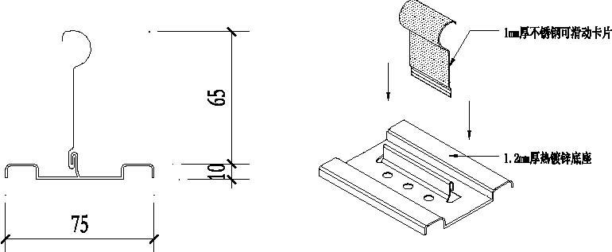
与传统的铝合金固定支座相比，移动式卡件具有以下优势：
（1）安装方式便捷
传统的铝合金支座系统：需要先在檩条上严格放线定位，然后安装面板。每一个支座位置、支座间距不能有高低和左右偏差，不能有歪斜，否则面板安装效果无法保证甚至无法安装，而且对于曲面、扇形和异形建筑，支座定位更加困难。
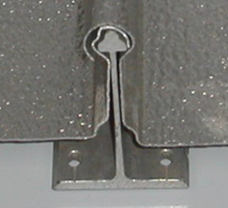
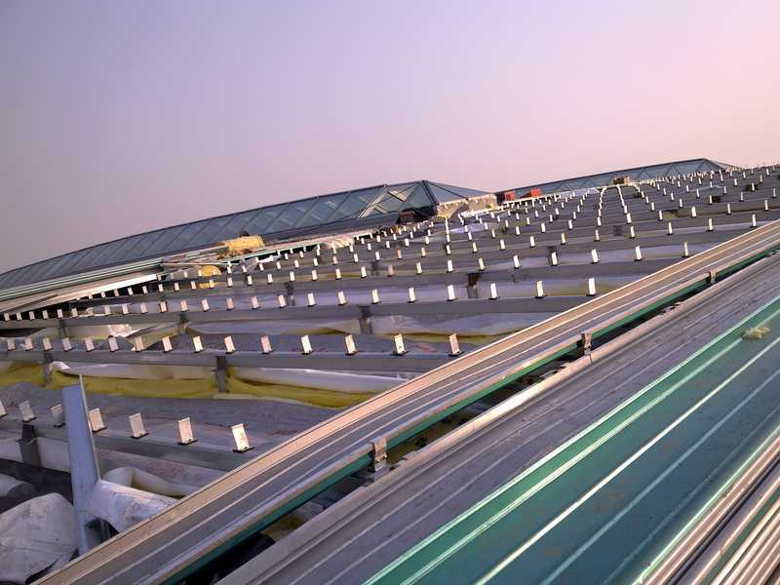
传统铝合金支座
移动式卡件系统：安装在第一张板铺设定位后，再安装两片式移动卡件，然后安装下一张面板。移动式卡件随屋面板定位安装进行流水施工安装，而且对于异形屋面无需严格放线定位，安装快捷方便。
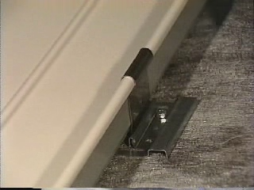
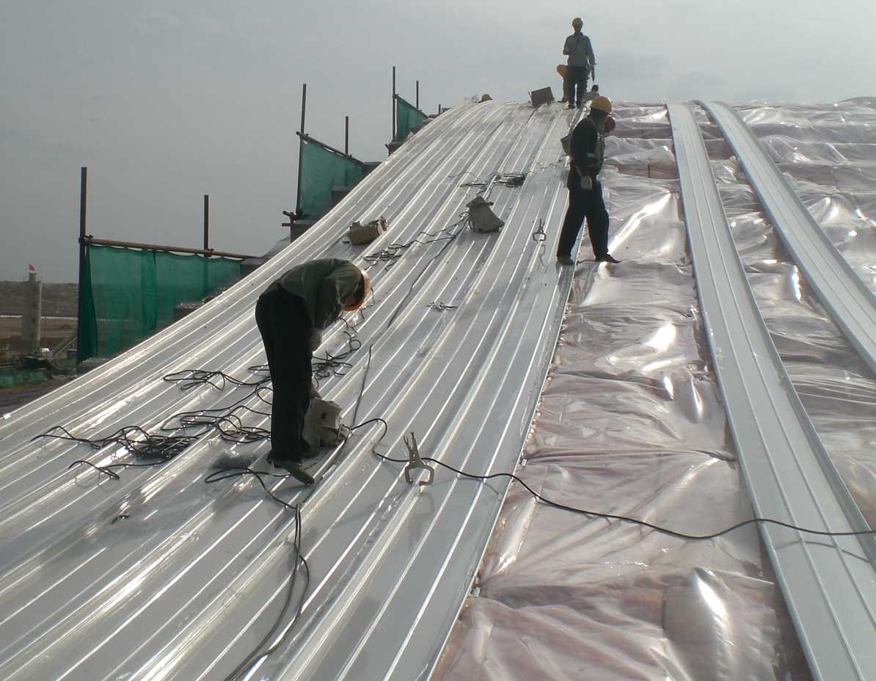
新型移动式卡件
（2）热位移设计
金属直立缝屋面板在不同季节和每天不同时段的温度变化下，整个屋面直立缝金属板随时都在发生伸缩变化，金属直立缝外板的伸缩变化量更大。采用传统的固定支座方式是板肋卡在支座梅花头内,板面金属与固定支座发生直接摩擦，长期的摩擦容易造成板面洞穿情况，从而造成屋面漏水的发生。采用两片式移动固定卡件，面板不会与卡件发生直接摩擦，而是移动卡件之间发生位移，避免了由于温度变化屋面板伸缩引起的板面摩擦穿孔而产生屋面渗漏的现象。模拟直立缝金属屋面外板的位移见下图：

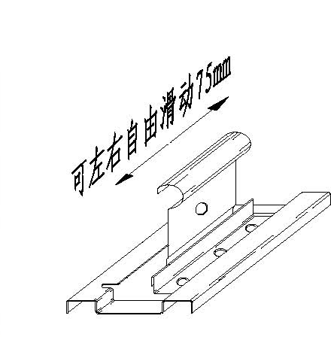
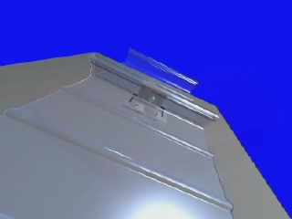
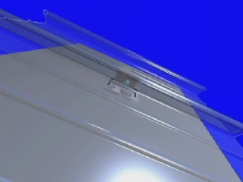


（3）受力效果好

传统铝合金支座在负风压和风吸力作用下支座对板的固定作用较弱。新型移动式卡件对板的固定能力强，可防飓风。

移动式卡件性能检测
- 移动式卡件系统系统抗正负压力测试数据：
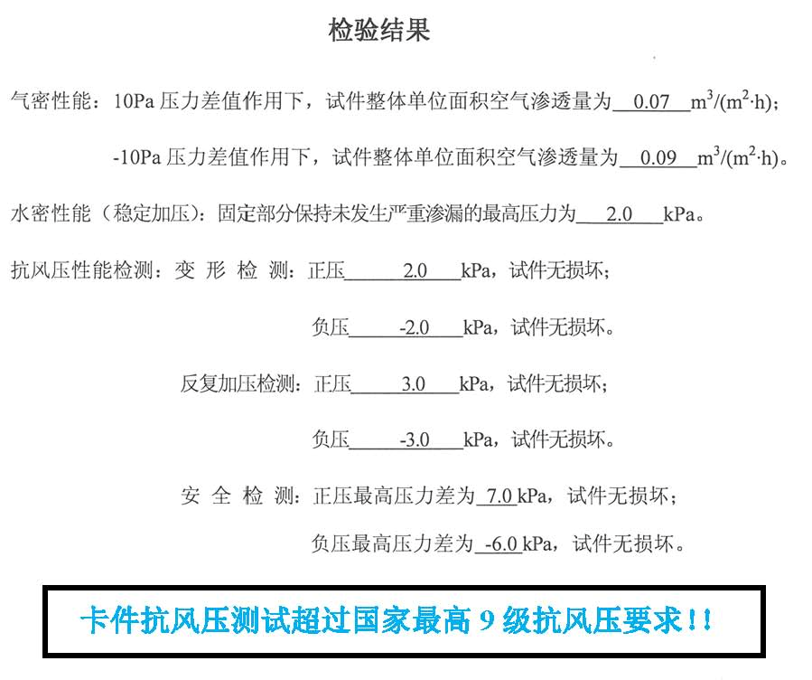

2、移动式卡件系统抗耐磨测试数据
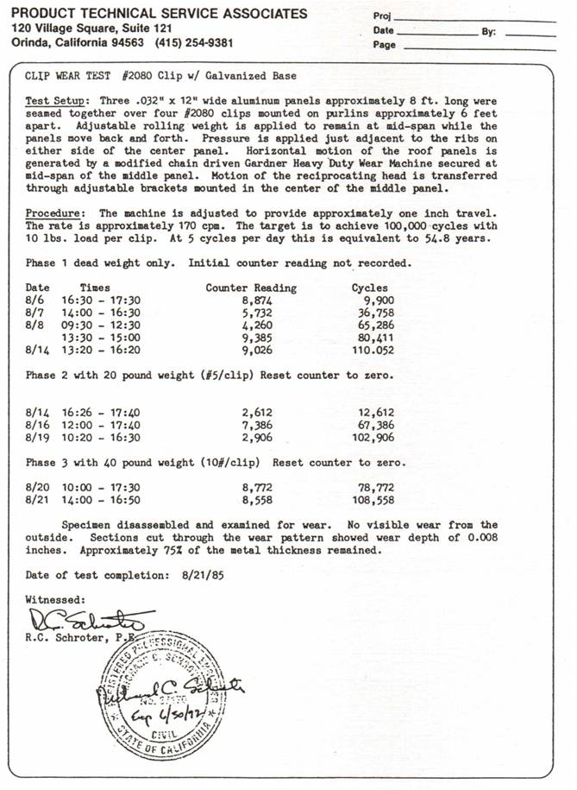
卡件共循环了 100000次，模拟每天 5个循环，持续 50年。然后拆散屋面板组件，用千分尺对卡子和屋面板的接触点进行测量检查。这些接触点处的材料损失最大共计 0.008英寸（=0.2mm）。

结语
目前武汉英特宜家购物中心幕墙工程采光顶直立锁边金属屋面施工已经接近尾声。移动式卡件在金属屋面安装的过程中取得了良好的效果，在安装进度和安装质量上均有明显的提高，鉴于移动式卡件的诸多优点，相信在未来的直立锁边金属屋面施工中，会得到更加广泛的推广和应用。
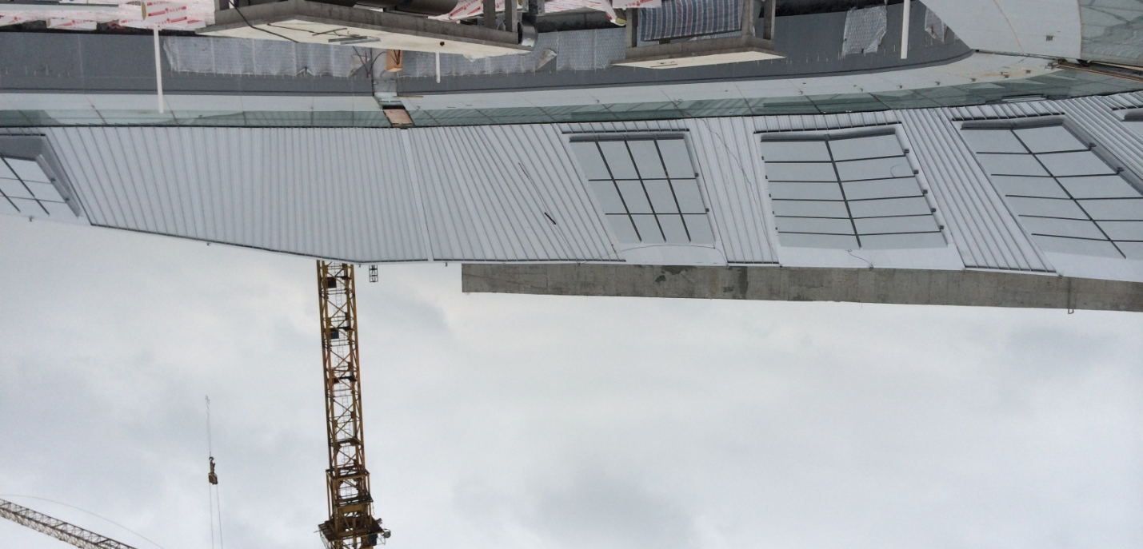
英特宜家采光顶异形直立锁边金属屋面完成实景
参考文献：
[1] JGJ 255-2012 采光顶与金属屋面技术规程.中国建筑工业出版社.2012

